
Escuela Normal de Educación Preescolar
Maestro: Graciano Montoya Hoyos

Alumnas:
- FLORES LOZANO MARIA TERESA
- IBARRA CARDENAS YOLANDA GUADALUPE
- LUGO TORRES KORINA NOHEMI
- VILLEGAS AVILA KARINA MONSERRAT
- MORALES CRUZ JOCELYN ALEJANDRA

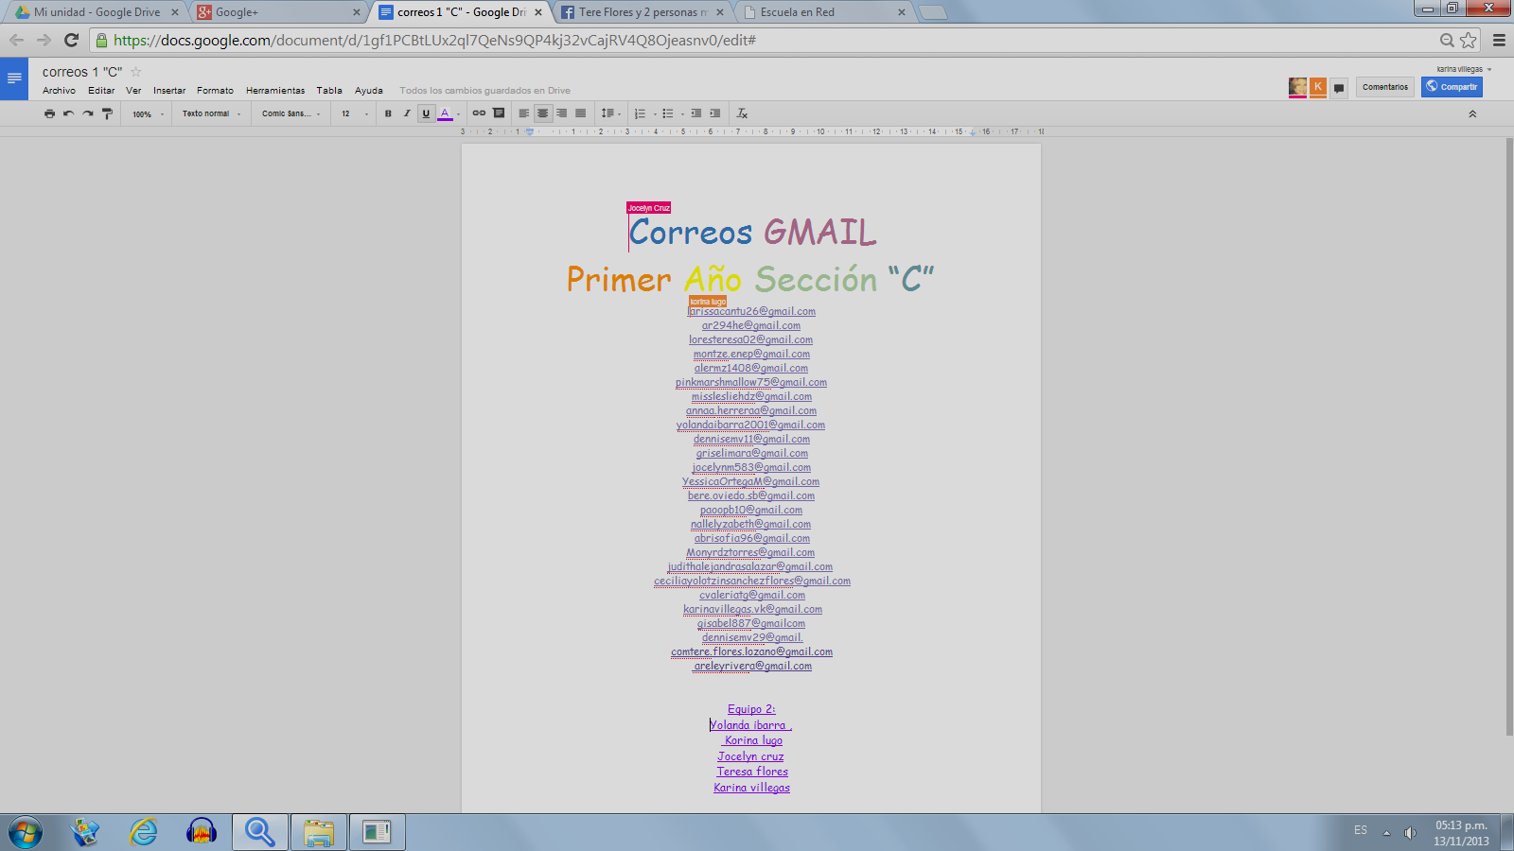

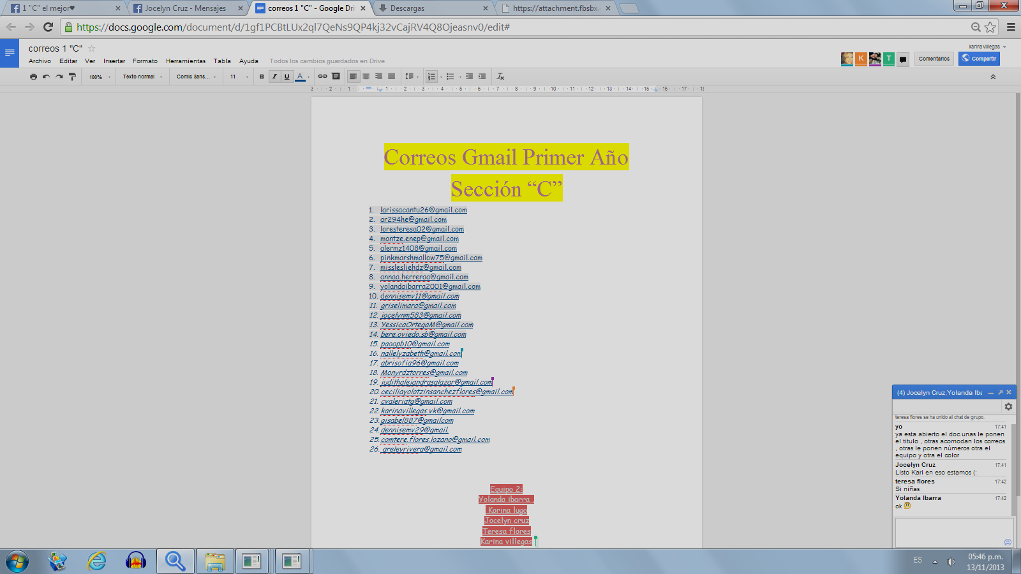

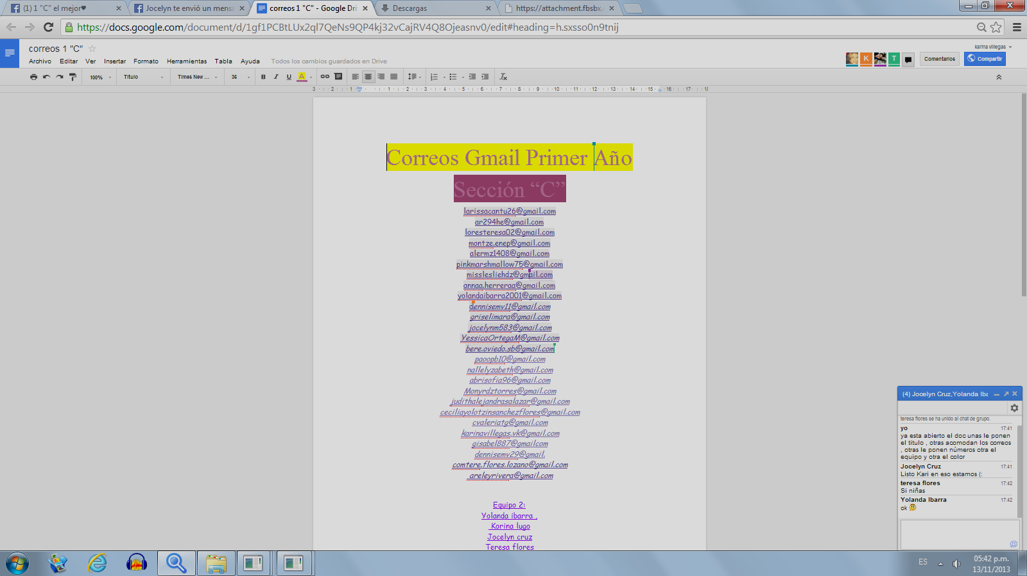

https://docs.google.com/document/d/1gf1PCBtLUx2ql7QeNs9QP4kj32vCajRV4Q8Ojeasnv0/edit?usp=sharing

